（单位：mm）

本体

漫反射式导线引出型
PC35-D10BNS 、PC35-D10BPS
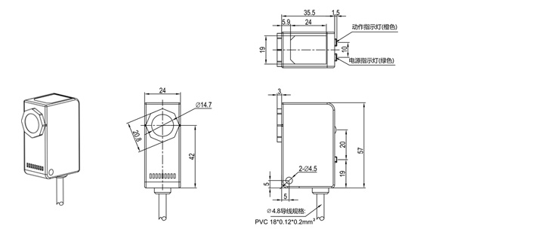

漫反射式接插件型
PC35-D10BNS-E 、PC35-D10BPS-E
